МУНИЦИПАЛЬНОЕ АВТОНОМНОЕ ДОШКОЛЬНОЕ ОБРАЗОВАТЕЛЬНОЕ УЧРЕЖДЕНИЕ ЦЕНТР РАЗВИТИЯ РЕБЕНКА - ДЕТСКИЙ САД № 50 ГОРОДА ТЮМЕНИ  Рекомендации родителям:  Создание условий для режиссерских игр дома  - Кто это?  - Это ребенок!  -Наш режиссер  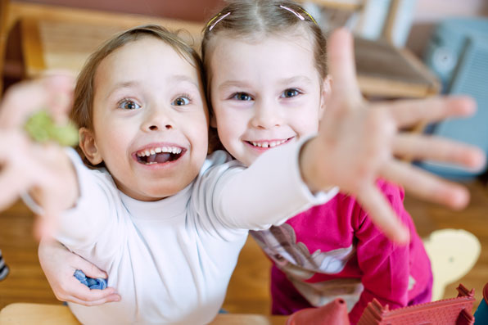  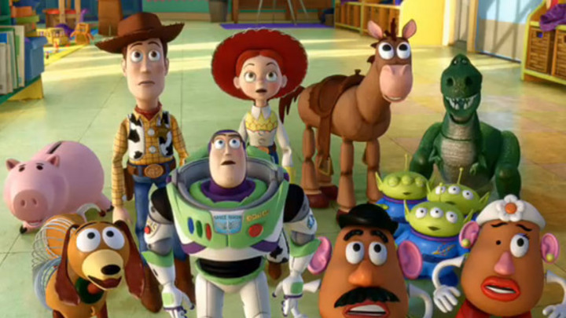  Воспитатель: Ладыгина Н. А.  Тюмень 2018  2. Совместная игра родителей и детей в семье.  Играйте вместе с детьми, это поможет вам лучше понять друг друга, найти больше точек соприкосновения, сделает вашу семью дружнее и крепче. Играя с ребенком, наблюдая за ним в игре, вы сможете лучше разобраться в особенностях характера вашего малыша.  Если у вас на данный момент нет свободного времени, а ребенок приглашает вас играть, не отмахивайтесь от него, не говорите: «мне некогда», «играй сам» или «я устал, займись игрушками», лучше дайте ему игровое задание. Ведь и во время мытья посуды, приготовления ужина, тоже можно играть с малышом. Скажите, что вы будете волшебницей и ребенок сразу превратиться в разбойника или Ивана-царевича. Вы можете отправить его в другое царство (комнату) и дать секретное задание. И вот игра уже началась.  3. Расширение тематики режиссерских игр.  Для того чтобы режиссерские игры были более разнообразные, читайте своим детям больше хороших книг.  Кроме этого больше посещайте с ребенком театры, выставки, кинозалы. Темы для игр можно найти в магазинах, и в аптеке, и в больнице, и во многих других местах. Беседуйте с ребенком об увиденном, делитесь с ним своими впечатлениями. Через некоторое время вы увидите, что игры стали более разнообразными и интересными. | “В игре, как в зеркале, отражается картина понимания ребенком внешнего мира, его отношения к нему - то есть внутренний мир ребенка. В ней раскрываются его возможности взаимодействовать с окружающей средой, преобразовать ее и себя”, потому именно игре посвящены труды многих педагогов и психологов.  Чаще всего режиссерская игра ребенка возникает в домашних условиях, где ребенок может уединиться, более спокойно себя чувствовать, полностью войти в воображаемую ситуацию. Тем более, что большая часть современных семей имеет одного-двух детей. А это значит, что многие дошкольники просто не имеют возможности реализовать свою потребность в игре в условиях семьи в другом виде творческой игры.  Режиссерские игры являются разновидностью творческих игр. В них, как и во всех творческих играх, есть мнимая или воображаемая ситуация Ребенок проявляет творчество фантазию, придумывая содержание игры, определяя ее участников(роли, которые исполняют игрушки, предметы).  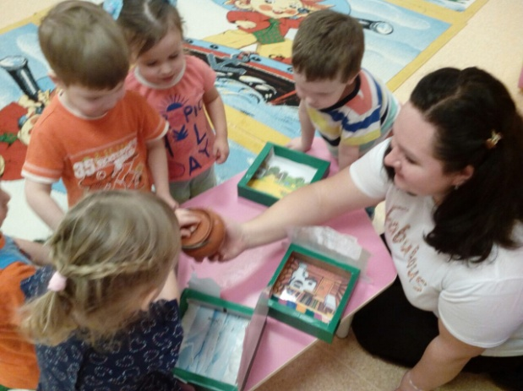  4. Как лучше начать игру.  Некоторые родители не знают как лучше начать игру. Здесь многое зависит от творчества и такта взрослого. Предлагаем лишь несколько вариантов. Можно начать игру с чтения художественной литературы, рассматривания иллюстраций или с рассказа о том, как вы сами играли в детстве. Придумайте рассказ про героя, который будет интересен ребенку, или дайте задание, например: «Придумай мультфильм», «Покажи, что было на прогулке» и др. Взрослый может придумать начало сказки или рассказа, а ребенок «показывает» окончание. Как один из вариантов можно рассмотреть следующий прием – присоединение к уже начатой игре. Взрослый спрашивает: «Ты кто в игре? Капитан? Я буду матросом! Приказывай ,капитан, что я должен делать?» И игра началась. Но взрослые не должны навязывать игру ребенку, если он уже чем-то занят, лучше немного подождать. В противном случае игра не принесет радости.  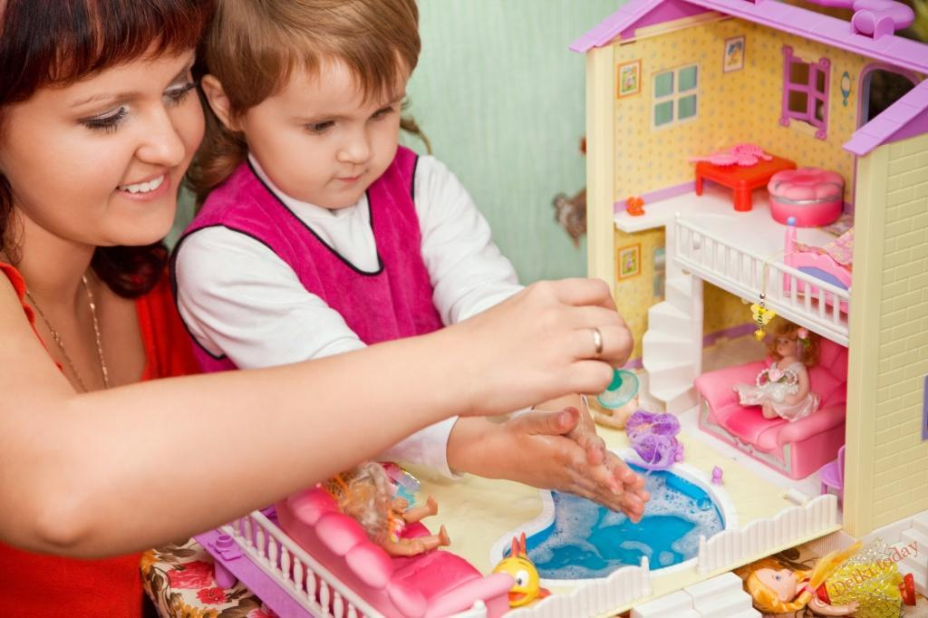 | 1. Условия необходимые для организации режиссерской игры.  Для успешного развития этого вида игр необходимо создать ряд условий:  Первое – наличие у ребенка индивидуального пространства для игры. Сделать это помогут разные ширмы, картонные коробки- домики, подстилки декорации.  Второе необходимое условие – наличие у ребенка мелкого игрового материала. Наборы мелких игрушек, объединенных одной темой («Зоопарк», «Домашние животные», «Армия» и др.). Игрушки для режиссерской игры можно изготовить самим, при помощи бумаги, клея и красок. К игрушкам, изготовленным вместе с родителями, дети будут относиться с большей любовью, будут их беречь.  И, наконец, третье, условие организации режиссерской игры - умелое руководство развитием этой игры. Взрослые помогают детям найти интересные занятие. Задания, которые дают взрослые, могут служить толчком к режиссерской игре, они развивают и обогащают, создаваемый детьми сюжет. Часто взрослые могут быть в роли зрителя, но не пассивного, а такого, который интересуется присходящим, просит пояснить те или иные действия, эмоционально откликается на присходящие в игре события. Выполнение всех условий обеспечит успешное развитие режиссерской игры в условиях семьи.  5. Проблемные ситуации в ходе режиссерской игры.  В ходе режиссерской игры создавайте ситуации, в которых ребенок может пожалеть, сопереживать, порадоваться за персонажа. В игре он должен наглядно увидеть, как надо поступать, и что получается, если поступить плохо по отношению к другим людям. Ребенок должен «увидеть» и понять, что когда поступаешь плохо с другими, в конечном итоге плохо будет и тебе самому. Беседуйте с малышом об играх, в которые вы с ним играли (Можно ли было в игре поступить по другому? или. Поступил ли он так как герой игры? и др.). После таких бесед ребенок задумывается о себе и своих поступках.  6. Окончание игры.  Для ребенка игра не должна заканчиваться. Нельзя режиссерскую игру, да и любую другую обрывать фразой «Уже поздно, хватит играть, убирай игрушки!» или «Обед уже на столе, пошли обедать, никто тебя ждать не будет». Эти фразы можно сказать по-другому: «Уже поздно, твои игрушки уже спят, давай, убери их по местам, пусть они отдохнут, да и тебе пора спать» или «Твои игрушки проголодались, пока они едят, может, и ты пойдешь с нами обедать?» и игра не заканчивается, она лишь останавливается на время.

